Консультация для родителей
«Воспитание у ребёнка дошкольного возраста любви и уважения к природе»

Эту истину знаю от роду
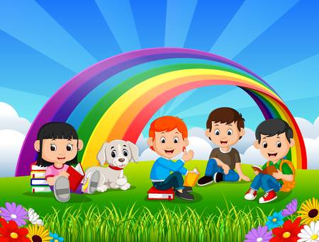
И её никогда не таю:
Кто не любит родную природу,
Тот не любит отчизну свою!

Нельзя любить природу, не зная её. Чем больше знаешь, тем больше понимаешь и любишь. Через несколько лет наши с Вами дети станут взрослыми людьми. И на их плечи ляжет ответственность за жизнь нашего общества, за судьбу нашей земли. И от нас взрослых зависит, будут ли они любить и беречь нашу природу, будут ли способны предвидеть последствия своей деятельности в экологической среде. Поэтому начинать работу по формированию экологической культуры следует с дошкольного возраста, когда закладываются основные способы познания окружающей действительности, развивается ценностное отношение к ней. Но происходит это только при условии: если взрослые сами обладают экологической культурой: понимают общие для всех людей проблемы и беспокоятся по их поводу, показывают маленькому человеку прекрасный мир природы, помогают наладить взаимоотношения с ним.
В возрасте от 3-х до 7-ми лет дети маленькие исследователи. Они стремятся всё взять в руки, рассмотреть. Предметом их интереса становятся окружающие растения и животные. И вот тут-то и встаёт сама по себе перед родителями задача сообщать детям как можно больший объём знаний о природе. Отвечая на вопросы детей, желательно поддерживать возникший у них интерес к природе, побудить в них желание самостоятельно искать пути решения возникших задач.
Очень полезно детей брать на дальние прогулки в лес, на речку. И чем чаще это делается, тем лучше. Идите с ребёнком в поле, лес, к речке, водоёму. Самый непримечательный овражек, заросший кустарником, таит в себе изумительные вещи, если только вы сумеете увидеть их и раскрыть глаза на них вашему ребёнку.
Внимание ребёнка на прогулках желательно обращать на красоту и особенности сезона, увеличение или уменьшение длины дня и ночи, температуру воздуха (тепло, холодно, очень тепло, очень холодно), на характер выпавших осадков (снег зимой и дождь в другие сезоны года). Очень целесообразно показать малышу солнце, луну, звёзды и связанные с ним явления: закат, восход солнца, изменения формы луны. Детям интересно наблюдать грозу, радугу и другие природные явления.
На прогулках в парк или сквер знакомите детей с различными декоративными растениями (цветами), обращать внимание на их цветение, окраску их цветков, запах, особенности строения цветка. Пусть на каждой прогулке ребёнок узнаёт какое-нибудь новое декоративное растение. Однако при этом дети должны быть строго предупреждены, что в сквере, парке ничего рвать нельзя. Каждый должен знать, что массовый сбор цветков в букеты, - браконьерство!

Однако иногда пройти мимо красивого, растения с ребёнком все-таки трудно. Поэтому детям нужно показать растение, назвать его, полюбоваться его красотой в естественных условиях, рассмотреть его.
Одновременно внимание детей необходимо направлять на зависимость между сезоном и состоянием растений, на то, что весной у деревьев и кустарников распускаются почки, растения цветут, осенью происходит листопад и плодоношение, зимой кустарники и деревья находятся в безлистном состоянии, в состоянии покоя. Постепенно, во время прогулок, ребёнка необходимо научить распознавать наиболее распространённые деревья и кустарники (ель, сосну, лиственницу, липу, рябину, клён, дуб, вяз, тополь). Научить различать детей хвойные и лиственные деревья.
Во время таких прогулок знания у детей о деревьях расширяются: деревья узнают по цвету и поверхности коры (белая у берёзы, тёмно-коричневая с глубокими трещи-
нами у дуба, коричневая - у липы и т.п.), по форме листьев или особенностям хвои.
Строение листьев хорошо рассматривать во время листопада. Найдите по одному листу липы, берёзы, дуба и покажите ребёнку в сравнении их между собой по форме: у липы листья округлые; у берёзы гладкие, треугольные; у дуба вырезные. Интересно сравнить хвою ели, сосны, лиственницы по цвету, величине и жёсткости, сравнить шишки этих деревьев. У ели хвоя тёмно-зелёная, короткая, у сосны – сине-зелёная, у лиственницы - в отличии от них, хвоя светло-зелёная и, главное, мягкая, как бы пушистая. Такое сравнение очень помогает детям запомнить названия деревьев.
Безусловно, часть работы по экологическому образованию и воспитанию в семье проходит на примерах сельскохозяйственных работ. Бывая с детьми на даче (огороде), покажите им какие у сельскохозяйственных растений листья, стебли, цветки, какие плоды даёт то или иное растение, каким образом их собирают, как ведут уход за растениями, как он влияет на рост и развитие растений, как они развиваются в зависимости от сезонных изменений в природе. Давайте детям небольшие задание: посеять семена, посадить, например, несколько кустиков клубники, прополоть грядку. Желательно, чтобы были комнатные растения дома, за которыми ребёнок мог бы ухаживать.
В зимнее время года с ребёнком можно разбить на окне небольшой огород: посадить лук, чеснок, укроп. Наблюдайте с ребёнком, как распускаются листья на ветках, поставленных в воду. Ветки можно найти на улице после обрезки деревьев или кустарников. Эти ветки иногда дают корни и их можно ранней весной высадить в открытый грунт. Если ребёнок сам посадил растение, он всегда будет бережно относиться к другим растениям и в других условиях.
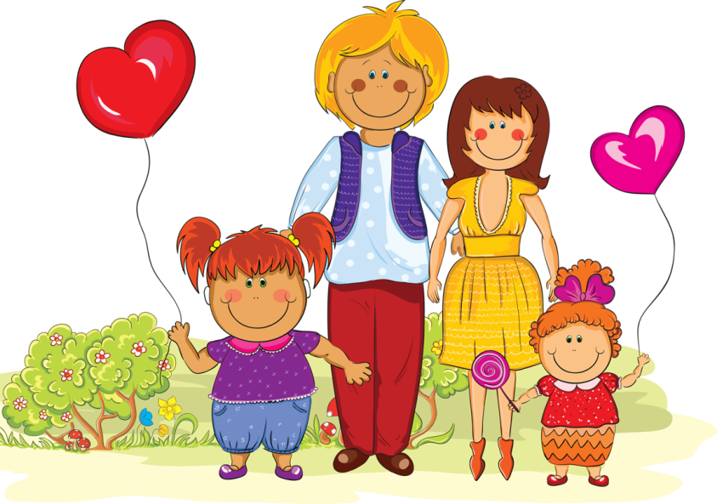
В экологическом воспитании важное значение имеет сила подражания. Нужны живые хорошие примеры перед глазами детей. Каждое наше слово, каждый наш жест, не говоря уже о поступках, раз их видит ребенок, могут служить для него примером для подражания. Необходимо познакомить, детей с правилами поведения на природе с учетом её сохранения и защиты (помочь овладеть умением правильного сбора даров природы, не причинять вреда живому, не нарушать его целостности и условий жизни).

Постепенно ребенок будет овладевать системой поведенческих экологических умений, что является составной частью экологической культуры личности. Важно с раннего детства воспитывать у детей чувство непримиримости к фактам безответственного поведения людей, например, не затушенным кострам, оставленному мусору.
Родители должны прививать детям привычку бережно относится к природе в целом к лесу, водоёму. Загрязнение почвы стеклянной и железной тарой, полиэтиленом, выжиганием растительности, рубка здоровых деревьев наносят непоправимый вред природе, оказывают отрицательное воздействие на детей.
Незнание природы часто служит причиной равнодушия, а порой и жестокости по отношению ко всему живому. Иногда ребёнок может сломать ветку, ударить палкой
лягушку, растоптать ногой жука, разорить муравейник, мучит животных - даже не подозревая, что это приносит огромный вред природе.
Родители должны быть примером, образцом поведения в природе. Приучайте детей, чтобы они не рвали ветвей и листьев. Для удовлетворения познавательного интереса
ребёнка и эстетических потребностей бывает вполне достаточно составить небольшой букетик из одного - трёх, в крайнем случае, из 5-ми цветов, с добавлением какой-нибудь зелени. При сборе цветов необходима охрана их подземной части: нельзя их вырывать из земли с корнем. Дома надо показать ребёнку, как поставить букет в вазу с водой.
Уважаемые родители, помните, что нельзя требовать от ребенка выполнения какого-либо правила поведения, если вы сами не всегда ему следуете. «Пример родителей – самый надежный урок!» Не допускайте того, чтобы ребенок видел следы варварского поведения на лоне природы, которое превращает лесные поляны, полные тайн и чудес, в полумертвый пейзаж. Такие картины глубоко ранят и развращают душу детей! Дети очень восприимчивы к тому, что видят вокруг себя. Они ведут себя так, как окружающие их взрослые. Воспитать в детях положительное отношение к природе возможно лишь тогда, когда сами родители обладают экологической культурой
Только опираясь на семью, только совместными усилиями мы можем решить главную нашу задачу - воспитание человека с большой буквы, человека экологически грамотного.
Хочется верить, что наши воспитанники, когда вырастут, будут бережно относиться к природе и хранить всё живое на земле.

Информацию составил старший воспитатель Замошникова И.В.

